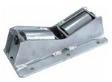
Роликовые опоры типа OC 0 – 2 – 4 – 6 - 8 - 10
специально предназначены для обеспечения
осевого перемещения трубопровода. Они могут
устанавливаться как горизонтально, так и вертикально,
в зависимости от расположения трубопровода. Данные
роликовые опоры предназначены для устранения
трения трубы об опору. Этот тип опор имеет закрытое
шасси.OSS должна быть установлена вместе с
подставкой.

